Her okuduğunda kutuya x koy.
1 | 2 | 3 | 4 | 5 | 6 | 7 | 8 | 9 | 10
BAHÇIVAN ve KÖPEĞİ
Bahçıvan, tarlasının sulamak için kuyudan su çekiyordu. Kuyunun etrafında koşuşan, durup durup kuyuya bakarak havlayan küçük köpeği dengesini kaybetti ve kuyuya düştü.
Bahçıvan derhal gömleğini, pantolonunu ve ayakkabılarını çıkardı ve kuyuya indi. Köpeği tam kucağına alıp yukarı çıkacağı sırada, bu kadirbilmez, nankör köpek efendisinin elini ısırıverdi.
Bahçıvan, “Demek seni doyuran, ölümden kurtaran birine sen böyle teşekkür edeceksin; o halde kuyudan da kendin çık.” dedi ve köpeği tekrar kuyuya bıraktı.
EZOP MASALLARI
Kim kuyuya düştü?
………………………………
……………………………….

Köpek nerede oynuyordu?
…………………………………
………………………………….
…………………………………

Bahçıvan niçin kuyuya indi?
………………………………..
………………………………..

Köpek ne zaman bahçıvanın elini ısırdı?
………………………………..
……………………………….

Bahçıvan neden köpeği kuyunun içinde bıraktı?
…………………………………
………………………………….
…………………………………

Bahçıvan en sonunda köpeğe ne dedi?
………………………………..
……………………………….

BİLGİMİZİ ÖLÇELİM

1. Alfabemizde ( abecemizde) kaç tane ünsüz harf vardır?
A) 8 B) 29 C) 21

2. Aşağıdaki harf gruplarından hangisi tek başına okunamayan harflerden oluşmuştur?
A) k, f, e, i B) o, ü, ı, a C) b, s, v, z

3. “ Buğra dün okula gelmedi. “ cümlesinde en az harften oluşan kelime aşağıdakilerden hangisidir?
A) Buğra B) dün C) okula

4. “ Okula bir gün dahi geç kalmadı.” tümcesinde üç harften oluşan kaç tane kelime vardır?
A) 1 B) 2 C) 3

5. Aşağıdaki kelimelerden hangisi ünlü harfle başlayıp ünlü harfle bitmiştir?
A) kulübe B) üstünde C) ozan

6. “ Fatma televizyon seyrediyor.” tümcesi kaç harften oluşmuştur?
A) 25 B) 23 C) 10

7. “ Kitap en iyi arkadaştır.” cümlesinde kaç tane ünsüz harf vardır?
A) 13 B) 12 C) 11
8. Alfabemizde kaç tane ünlü harf vardır?
A) 29 B) 8 C) 21

9. Aşağıdaki sözcüklerden hangisinin harf sayısı en fazladır?
A) bilgisayar B) kütüphane C) hastane

10. “ Planlı çalışan başarılı olur.” cümlesinde kaç tane ünlü harf vardır?
A) 10 B) 11 C) 12

11. Aşağıdaki kelimelerden hangisi ünsüz harfle başlayıp ünlü harfle bitmiştir?
A) sandalye B) mutfak C) aralık

12. Aşağıdaki harf gruplarından hangisi tamamen ünlü harflerden oluşmaktadır?
A) a, e, f, g , ı, i, o, ö B) b, c, d, f, g, h, j, p c) a, e, ı, i, o, ö, u, ü

13. Alfabemizin 13. harfi aşağıdakilerden hangisidir?
A) j B) M C) H

14. Ünlü harfleri alfabetik sıraya koyduğumuzda 6. harf aşağıdakilerden hangisidir?
A) i B) ö C) u

15. “ tertemiz” kelimesinde kaç tane ünsüz harf vardır?
A) 3 B) 4 C) 5

Kelimeleri hecelere ayır, hece sayısını yaz. Unutma ! Sesli harf sayısı kadar hece vardır.
Kelime | Heceler | Hece sayısı
papatya | Pa-pat-ya | 3 hece
ağaçlar
televizyon
bilgisayar
buzdolabı
gökyüzü
tanklar
sporcular | Spor-cu-lar
trenler
Türkler
kalemtıraş
sandalye
oyunculuk
dergilerim
yastık
alıştırma
gökkuşağı
bayram
kalabalık
yakalamak

1. Aşağıdaki şekilleri inceleyiniz. Sonra çıkarma işlemini yapınız.

8
2
-
=
.
5
2
-
=
.
9
2
-
=
.
8
5
-
=
.
4
2
-
=
.
3
2
-
=
.
6
1
-
=
.
3
1
-
=
.

8’den 2 çıktı, ….. kaldı.

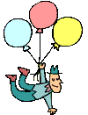

5 balondan 2’si uçtu …..’ü kaldı.

4
3
-
=
.

4 arıdan 3’ü uçtu……’i kaldı.

2. Şekilleri inceleyerek çıkarma işlemlerini yapınız.
6
2
-
=
.
...
..
-
=
..

6’dan 2 çıktı……. kaldı.
… ’ten … çıktı ... kaldı.

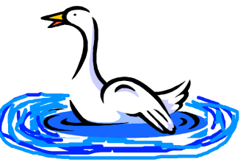

...
..
-
=
..

… ’ten … çıktı ... kaldı.

3. Şekilleri inceleyerek çıkarma işlemlerini yapınız.
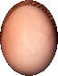
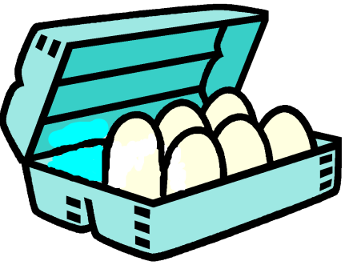
8
2
-
=
.
5
1
-
=
.
9
4
-
=
.
8’den 2 çıktı……. kaldı.

4.
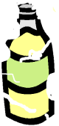
… eksi …. eşittir …. eder.

5.

9 oyuncağın 4’ü satıldı
….oyuncak kaldı.

6. Aşağıdaki çıkarma işlemlerini yapınız.
8
5
-
=
.
4
2
-
=
.
3
2
-
=
.
6
1
-
=
.

7. Aşağıdaki çıkarma işlemlerini yapınız.
5
4
-
6
5
-
4
3
-
7
2
-
.

8. Şekilleri inceleyerek çıkarma işlemini yapınız.
7
3
-
=
.
8
2
-
=
.

7 kutudan 3 kutu çıktı ….. kutu kaldı.
8 kutudan 2 kutu çıktı ….. kutu kaldı.

9.

